Лабораторная работа 6. Silk Test

**Задание:**

Для заданий №1-10 выполнить детализацию тестов, разработав 4 тест-кейса. Один из тест-кейсов разработать как Data Driven Testcase, организовав чтение исходных данных из Excel-файла. Для разработанных тест-кейсов создать 2 тестплана запуска тест-кейсов. Общие для тест-кейсов шаги инструкций поместить в Recovery-файл.

**Задание №3.** Тест-приложение «Калькулятор». Вид «классический».

Тестирование функции: инженерные расчеты в 2-ой системе счисления.

1. Выбрать пункт меню «Вид-Инженерный».
2. Проверить доступность кнопок «2», «3», «4», «5», «0», «1» .
3. Получить значения координат из внешних данных (X и Y).
4. Переместить калькулятор по полученным координатам.
5. Текущее значение в поле ввода сбросить в 0.
6. Протестировать выполнение 4-байтных операций умножения в 2-ой системе счисления.
7. Вернуть вид приложения «Вид-Обычный».
8. Закрыть окно «Калькулятор».

Для тестирования использовалась программа SilkTest 20.5

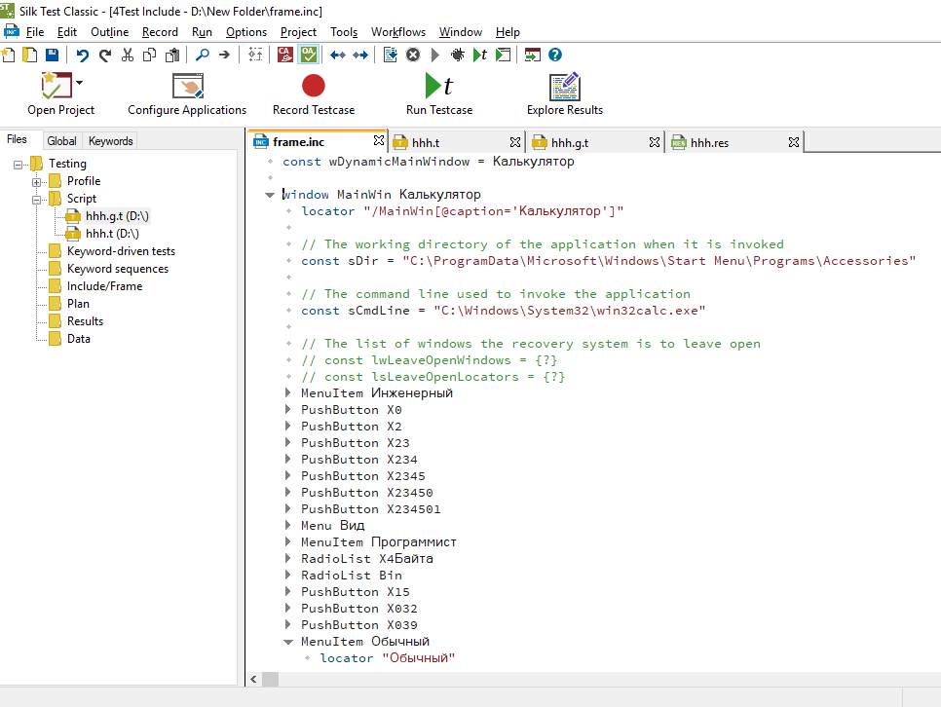

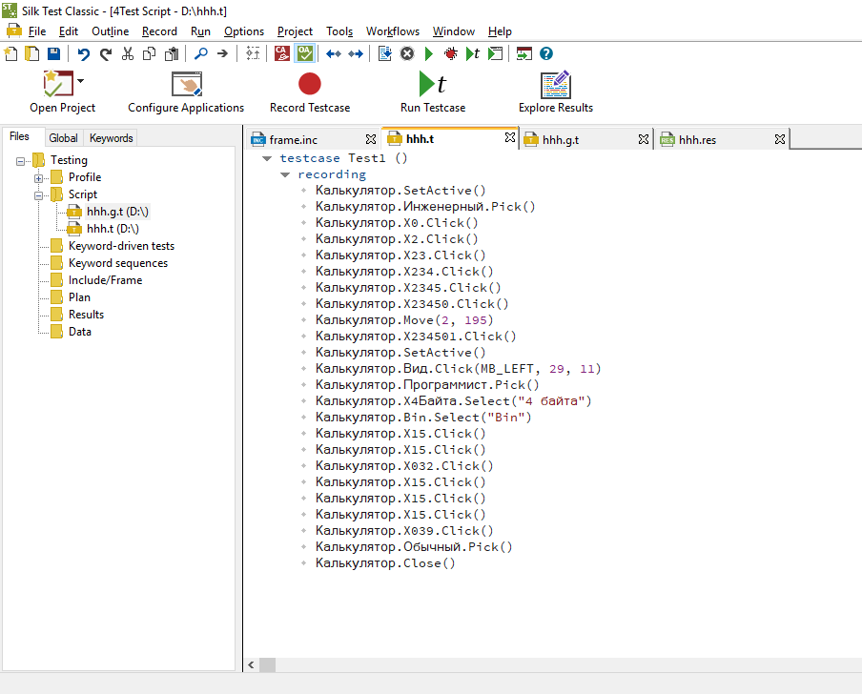

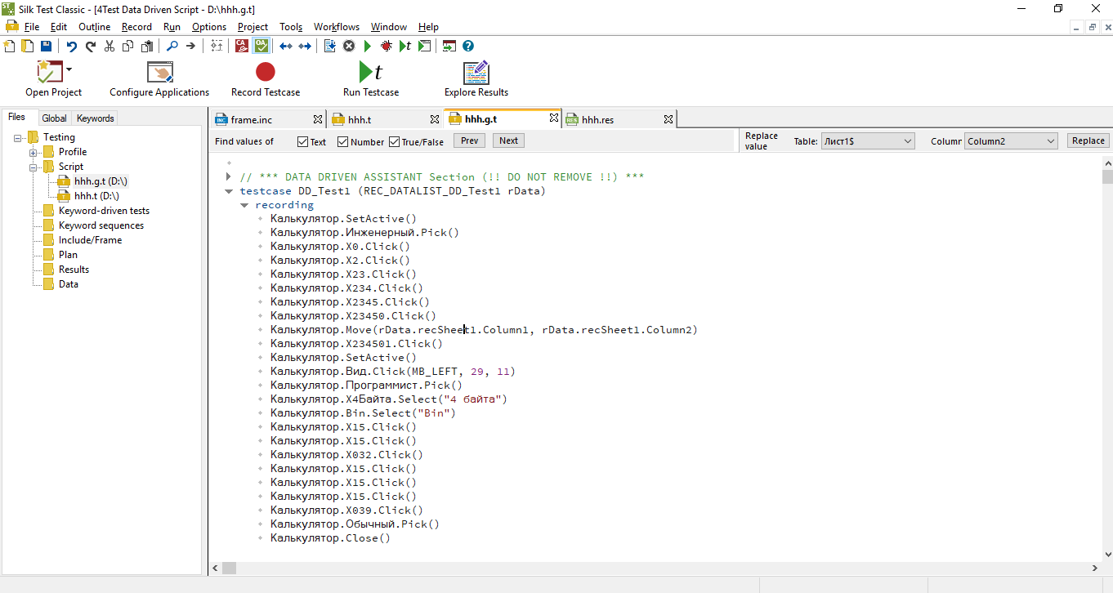

**Вывод:** Silk Test - высококачественная среда тестирования как мелких, так и корпоративных проектов, разработанных в определенном спектре популярных языков программирования, таких как python, C++, Java, С# и т.д., посредством программного тестирования на языке 4Test и уже готовых установленных функций.